Proceso de conexión a travez de la API de faceook

Para conectarte con la api de Facebook tenes que

1) Registrarte en https://developers.facebook.com/

2) Crear una aplicación en la pagina

Una vez creada la app esta recibirá un ID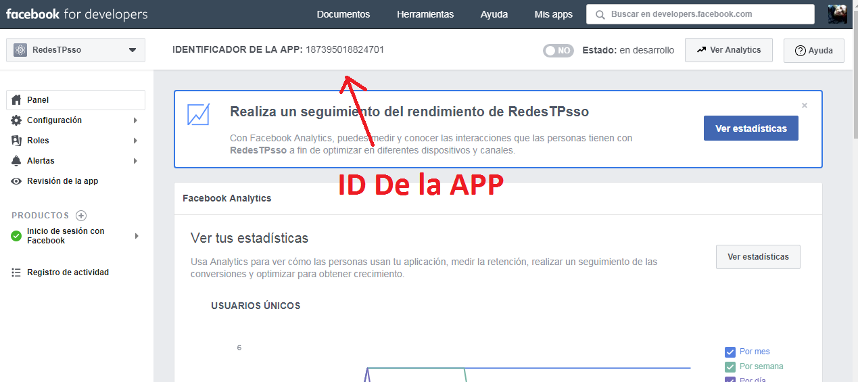

3) Indicar en la app que queremos agregar el modulo SSO (este paso no es necesario)

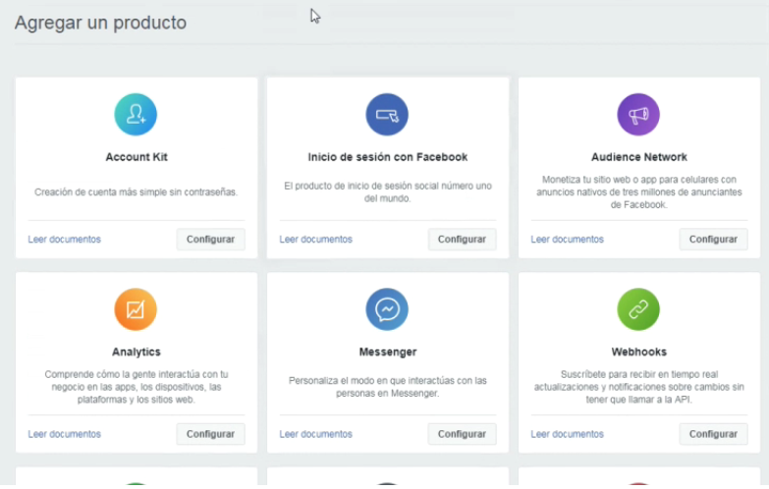

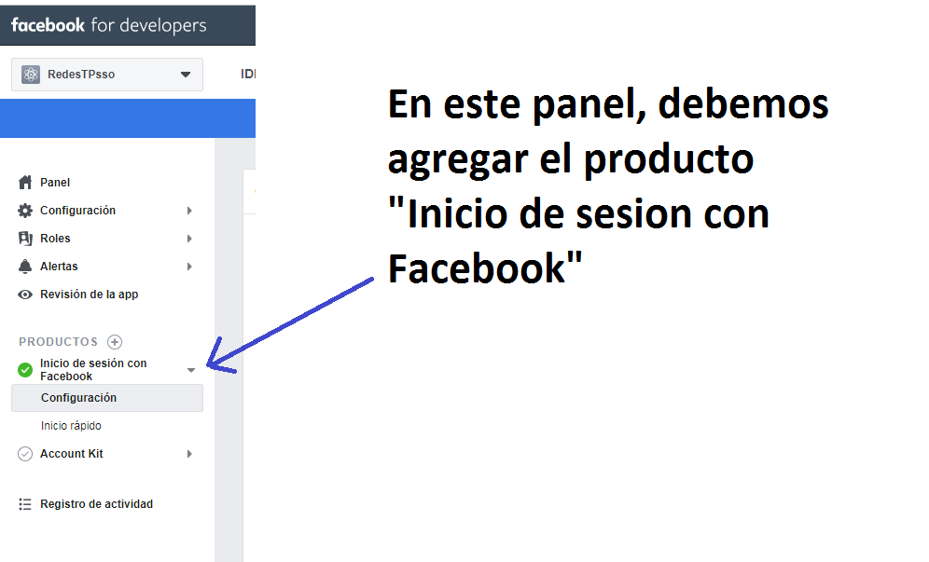

4) Corriendo el siguiente Script inicializamos el SDK de facebook

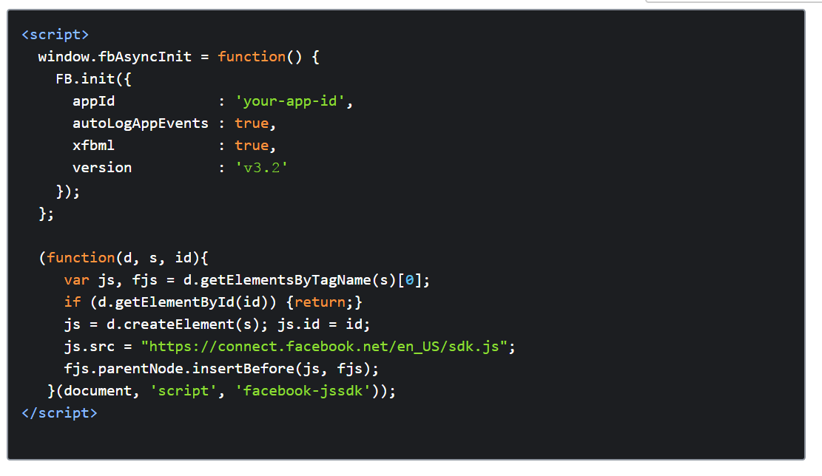

Una vez disponible el SDK en tu sitio, ya contas con un sistema de autentificación, a partir de eso el resto queda en tus manos!